

**UNIDADE EDUCACIONAL BETIM**

**Bacharelado em Sistemas de Informação**

Arthur Proença; Gustavo Henrique; Ítalo Braga; Matheus Henrique; Pâmella Almeida; Vinícius Libério

**Call Work**

**Trabalho Interdisciplinar - Aplicações Web**

Betim 2022

1 Contexto do projeto 4

2 Artefatos do Design Thinking 4

2.1 Matriz de alinhamento CSD 5

2.2 Mapa de StakeHolders 6

2.3 Entrevista qualitativa 6

2.3.1 Entrevista 6

2.3.2 Entrevista 7

2.3.3 Entrevista 8

2.3.4 Entrevista 8

2.3.5 Entrevista 9

2.3.6 Entrevista 10

2.4 Highlight de pesquisa 11

2.5 Mapa de Empatia 12

2.6 Personas 13

2.7 Brainwriting 17

2.8 Mural de possibilidades 18

2.9 Mapa de prioridades 19

2.10 Mapa Conceitual 19

2.11 Histórias de usuários 21

3 Artefatos da Sprint 2 e 3 21

3.1 Template padrão do site: 21

3.2 Login do sistema e registro de usuários: 22

3.3 Cadastro e/ou Perfil de usuário: 22

3.4 Cadastro de informações: 22

3.5 Relatórios e Apresentação de informações: 22

3.6 Dinâmica com JavaScript: 22

4 Requisitos 22

4.1 Funcionais: 22

4.2 Não funcionais: 23

5 Restrições do projeto 23

6 Projeto de Interface 24

6.1 Fluxo de usuário 24

7 Wireframes 24

7.1 Home page 25

7.2 Página de login 26

7.3 Página de cadastro 26

7.4 Página do administrador 27

7.5 Página do perfil de Usuário 28

7.6 Página dos serviços 29

8 Protótipo 29

9 Arquitetura 30

10 Tecnologias usadas no projeto 30

11 Metodologia do Trabalho 30

11.1 Organização da equipe e atribuição de papéis 30

11.1.1 Sprint 1: 30

11.1.2 Sprints 2 e 3: 31

11.1.3 Sprint 4: 31

12 Principais ferramentas usadas 31

12.1 Trello: 31

12.2 Git e Git Hub: 32

12.3 Outras ferramentas: 32

13 Avaliação da aplicação: 32

13.1 Plano de testes: 33

13.2 Registro de testes: 33

# **1 Contexto do projeto**

Desde sempre, muitas pessoas necessitaram de outras para a realização de tarefas que não conseguiam concluir, isso acontecia às vezes por falta de tempo, dificuldade ou até mesmo inexperiência na atividade em questão. Além disso, a sociedade, cada vez mais globalizada e em processo de evolução exponencial, influenciou na especificação do conhecimento consumido, privando muitos indivíduos de saberem coisas consideradas simples em troca de um saber mais aprofundado em poucas áreas profissionais e aparentemente mais lucrativas. Devido a esse fator, surgiu naturalmente uma demanda por esses serviços (que para muitos não são simples assim atualmente) e o mercado aos poucos se consolidou.

Porém, o acesso à informação se desenvolveu tanto ao ponto de empregadores não saberem bem como encontrar uma oferta rápida e que lhes agradasse no meio de todas as outras. Com isso, surgiu empresas com intuito de resolver tal problema, servindo como auxílio para facilitar o contato entre o contratante e o contratado. No mercado atual existem algumas empresas que realizam tal tarefa, como por exemplo: Workana, 20 Pila e GetNinjas.

O projeto CALL WORK tem uma proposta semelhante, funcionando como um guia de serviços, no qual será desenvolvido um site para encontrar e divulgar trabalho, servindo como filtrador de opções, facilitando a pesquisa e conciliando o contato entre fornecedor e empregado. Inicialmente, as vagas, além da clientela(contratantes), serão focadas para servidores autônomos de baixa especialização, disponibilizando tarefas como: eletricista, diarista, encanador, jardineiro, babá, entre outros.

# **2 Artefatos do Design Thinking**

O processo a seguir se remete a realizações da fase conceitual (sprint 1).

## **2.1 Matriz de alinhamento CSD**

Avaliamos alguns tópicos à respeito do projeto que surgiram durante as discussões e o colocamos no quadro seguinte, separando-os em dúvidas de como realizar o produto e resolver o problema, certezas sobre o projeto e suposições de como faríamos para solucionar o problema.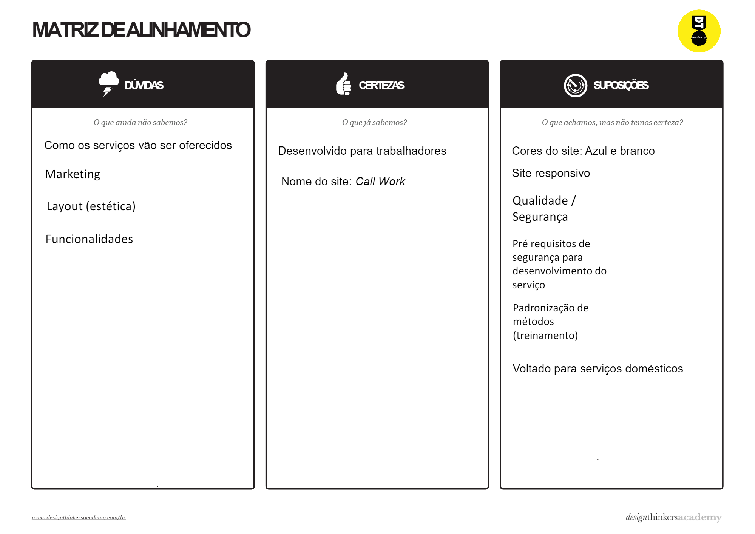

## **2.2 Mapa de StakeHolders**

Separamos possíveis pessoas ou grupos que poderiam incentivar de forma positiva ou negativa no nosso projeto com base no seu grau de importância.

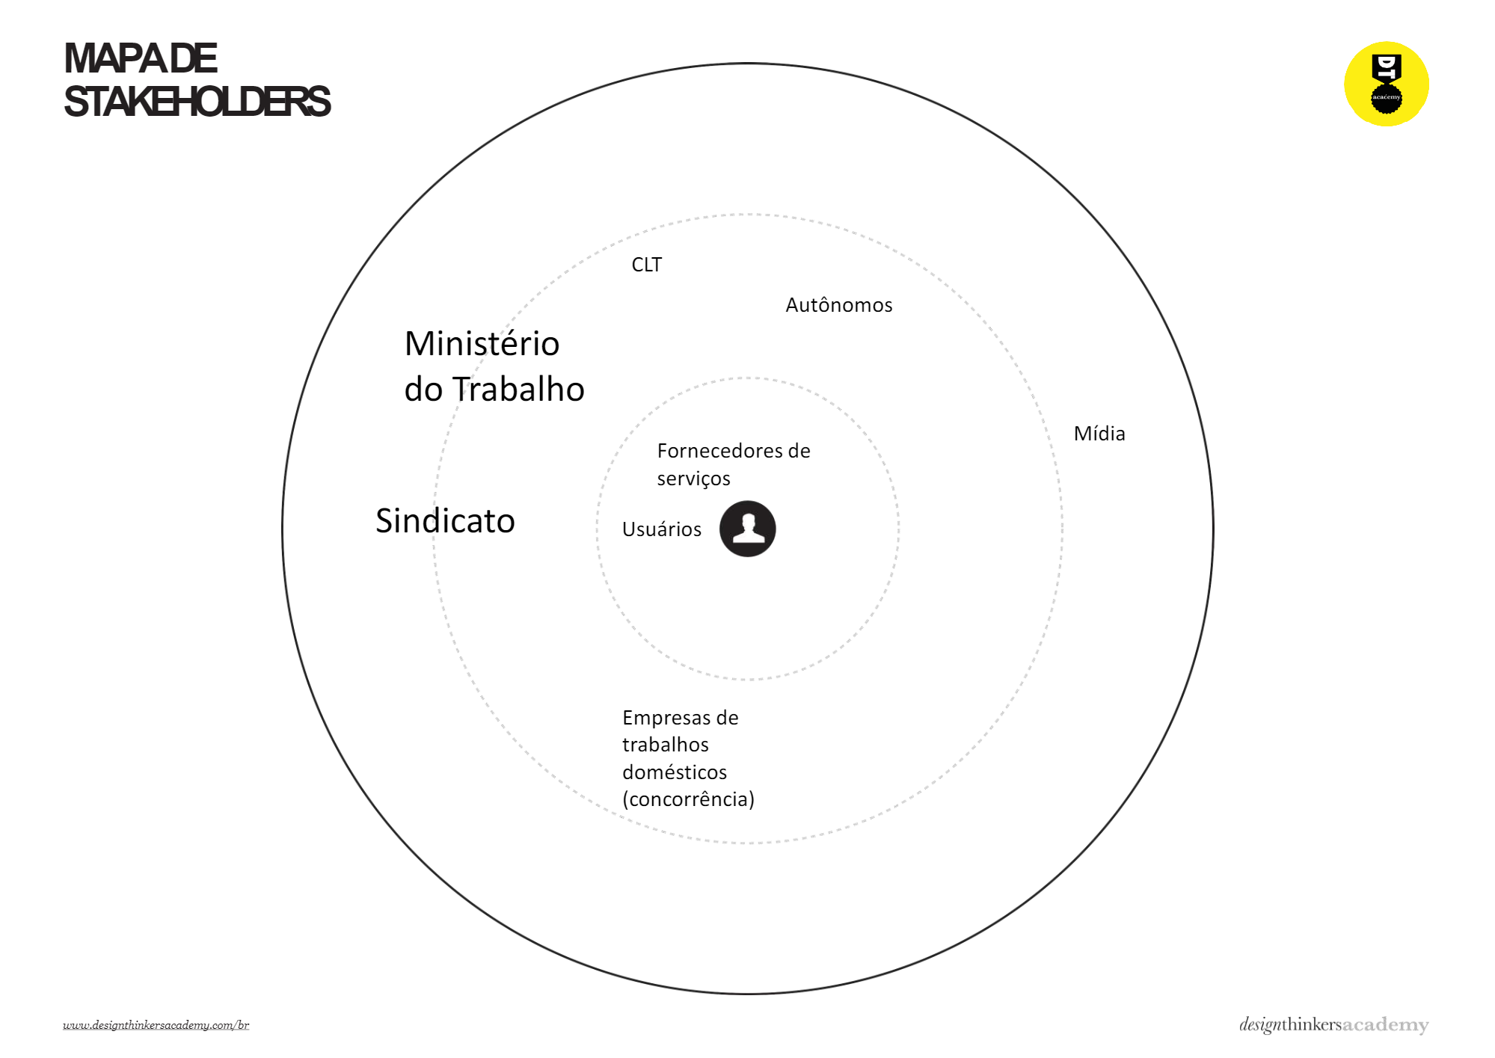

## **2.3 Entrevista qualitativa**

As entrevistas foram enumeradas e feitas com nossos possíveis públicos-alvo para criar as personas e as histórias de usuário.

### **2.3.1 Entrevista**

**Nome:** Verônica Oliveira da Silva

**Idade:** 45 anos

**O que você faz?**

Trabalhava com telemarketing, mas após a empresa decretar falência, ela começou a trabalhar como faxineira. No início trabalhava para os amigos, depois começou a divulgar seus serviços através da internet.

**Quanto tempo está na área?**

A aproximadamente 10 anos.

**Qual motivo te leva a realizar trabalhos dessa maneira?**

Através das plataformas (Como Facebook e divulgação no Instagram) ela consegue encontrar trabalhos mais facilmente.

**Como é sua experiência trabalhando dessa maneira?**

A concorrência é bem maior, mas para encontrar trabalho nessa área é bem mais fácil que ter que ficar procurando como antigamente. Ela anuncia os serviços e as pessoas podem mandar mensagem para ela, não só ela coloca anúncio, mas os empregadores também anunciam serviços e ela entra em contato com eles.

**E como é a experiência com sites que proporcionam uma facilidade de encontrar trabalhos?**

Não teve experiência com este tipo de site, apenas com redes sociais como Facebook e Instagram.

**Como é o processo de pagamento e entrega do serviço?**

Todo o processo é feito através de Pix ou como antigamente, no dinheiro.

### **2.3.2 Entrevista**

**Nome:** Geovane Argolo de Habreu

**Idade:** 55 anos

**O que você faz?**

Trabalha como encanador (Bombeiro Hidráulico). Usava empresas de publicidade para conseguir empregos e começou a usar a internet para divulgar seu trabalho por indicação de um colega.

**Quanto tempo faz isso?**

Já trabalha na área há muito tempo, mas iniciou pela internet a menos de um ano.

**Qual motivo que leva te leva a realizar trabalhos dessa maneira?**

A facilidade de encontrar trabalho através de sites como o GetNinjas, ajudou muito na decisão de deixar as empresas de publicidade para trás e investir em comunicação por sites que disponibilizam serviços freelancers.

**Como é sua experiência trabalhando dessa maneira?**

A experiência é bem melhor, porque ele pode controlar seus horários de trabalho.

**E como é a experiência com sites que proporcionam uma facilidade de encontrar trabalhos?**

Encontrar trabalho em sites especializados em trabalhos freelancer é bem mais fácil que encontrar trabalho através de empresas de publicidade, porque as pessoas disponibilizam o que precisa e trabalhadores como ele podem se candidatar para o serviço.

**Como é o processo de pagamento e entrega do serviço?**

A pessoa que contratou ele averigua o resultado e paga diretamente para ele ou através das plataformas que dão uma maior segurança para os dois.

### **2.3.3 Entrevista**

**Nome:** Lucas Gonçalves Junior

**Idade:** 32 anos

**O que você faz?**

Trabalho como pintor e realizo alguns “bicos” como servente na construção civil

**Quanto tempo está na área?**

A mais de 6 anos.

**Qual motivo te leva a realizar trabalhos dessa maneira?**

Reformas e construção sempre há muitos empregos e tenho uma rede de contatos na área

**Como é sua experiência trabalhando dessa maneira?**

Como pintor já trabalho a mais de 6 anos, já fiz reformas em casas e apartamentos, e realização de diversas restaurações em imóveis antigos.

**E como é a experiência com sites que proporcionam uma facilidade de encontrar trabalhos?**

Utilizo minhas redes sociais, principalmente WhatsApp e alguns anúncios em sites da internet como OLX e Facebook

**Como é o processo de pagamento e entrega do serviço?**

Trabalho com diária, recebo diariamente ou quinzenalmente, com pagamentos em dinheiro ou transferência bancária

### **2.3.4 Entrevista**

**Nome:** Júlio Mendes da Silva

**Idade:** 51 anos

**O que você faz?**

Realizo atividades como eletricista em casas ou prédios

**Quanto tempo faz isso?**

Fiz um curso técnico na área a 8 anos atrás e desde então venho trabalhando com isso.

**Qual motivo que leva te leva a realizar trabalhos dessa maneira?**

Facilidade de encontrar empregos, poder definir meus horários e minha agenda.

**Como é sua experiência trabalhando dessa maneira?**

Já passei por períodos sem conseguir trabalho e tive que aceitar baixa remuneração, mas em geral sempre tenho muitas oportunidades.

**E como é a experiência com sites que proporcionam uma facilidade de encontrar trabalhos?**

Nuca utilizei sites de emprego, mas utilizo bastante o Facebook, em alguns grupos é possível conseguir alguns contatos, mas no geral consigo trabalhos por recomendação de terceiros

**Como é o processo de pagamento e entrega do serviço?**

Realizo o orçamento anteriormente e cobro metade do valor antes de iniciar o serviço e a outra metade depois do serviço terminado.

### **2.3.5 Entrevista**

**Nome:** Angelita Araújo

**Idade:** 36 anos

**O que você faz?**

Trabalho com limpeza doméstica

**Qual o seu nível de escolaridade?**

Ensino médio completo.

**A respeito da sua jornada profissional, quais motivações e necessidades do passado o levaram a chegar na sua situação atual em que está?**

"Desde pequena sempre fui ensinada a cumprir obrigações, por causa disso acredito que meus objetivos sempre foram simples como apenas me sustentar de alguma forma e me casar. Vendo assim, creio que é por isso que mantive o pé no chão até agora".

**Como é sua experiência trabalhando dessa maneira?**

São atividades as quais já estou habituada e trabalho com isso a muito tempo.

**Você sente que a sua profissão é desvalorizada no mercado? Justifique.**

"Sim, apesar de ser um conjunto de serviços comuns, muitas pessoas não sabem fazê-los. Por mim isso deveria valorizar a nossa profissão".

**Como é o seu processo de trabalho (apresentação ao cliente, hábitos de segurança, conduta profissional, etc.)?**

Possuo uniformes próprios para a faxina e meus contratantes, em sua maioria, sempre me mostram como realizar a tarefa bem-feita.

### **2.3.6 Entrevista**

**Nome:** Marcelo Proença

**Idade:** 59 anos

**O que você faz?**

Eletricista e motorista de transporte universitário e viagens

**Qual o seu nível de escolaridade?**

Ensino médio completo.

**A respeito da sua jornada profissional, quais motivações e necessidades do passado o levaram a chegar na sua situação atual em que está?**

"Falta de oportunidade e queda de valorização na área em que aprofundei, na qual era a de suporte e manutenção em equipamentos de transmissão via rádio. O avanço da tecnologia desvalorizou o preço dessa mão de obra nos obrigando a seguir outro rumo. Como no meu caso, segui a minha vida fazendo transporte universitário e pegando os poucos serviços curtos de eletricista que mal consigo até hoje."

**Quais suas principais preocupações diárias e mensais?**

ser pontual no trabalho, ser atento no trânsito para garantir a segurança da clientela, cuidar bem dos filhos, manter o transporte em bom estado.

**Você sente que a sua profissão é desvalorizada no mercado? Justifique.**

"Em ambos os empregos sim, porém, para encontrar serviços como eletricista é um pouco mais difícil, devido ao fato de não ser um serviço fixo.

**Como é o seu processo de trabalho (apresentação ao cliente, hábitos de segurança, conduta profissional, etc.)?**

"Não possuo uniforme, porém consigo propor toda a segurança em ambos os serviços."

## **2.4 Highlight de pesquisa**

O highlight serviu como resumo das informações mais relevantes que coletamos durante as entrevistas no geral.

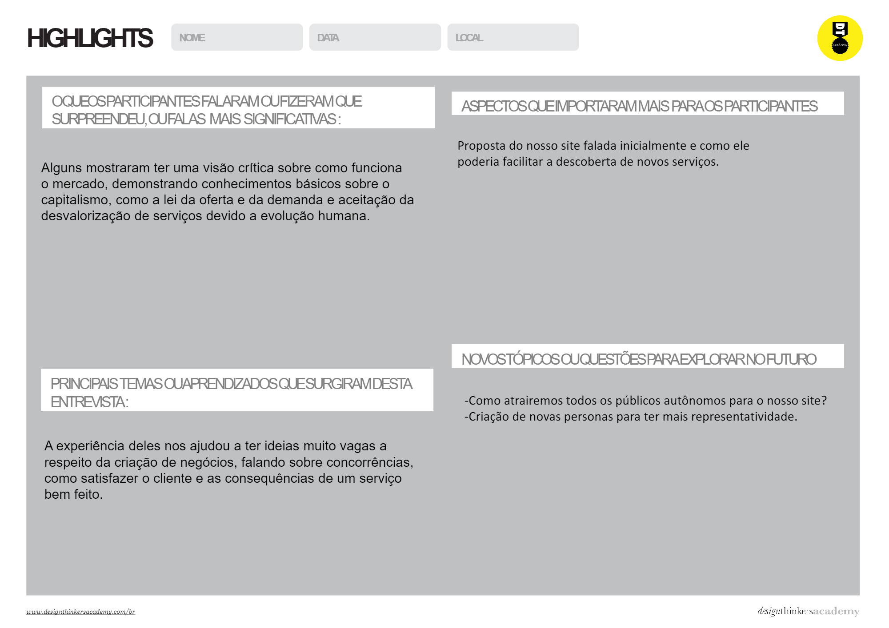

## **2.5 Mapa de Empatia**

O mapa de empatia foi usado para compreendermos melhor o nosso público alvo e assim criar as nossas personas.

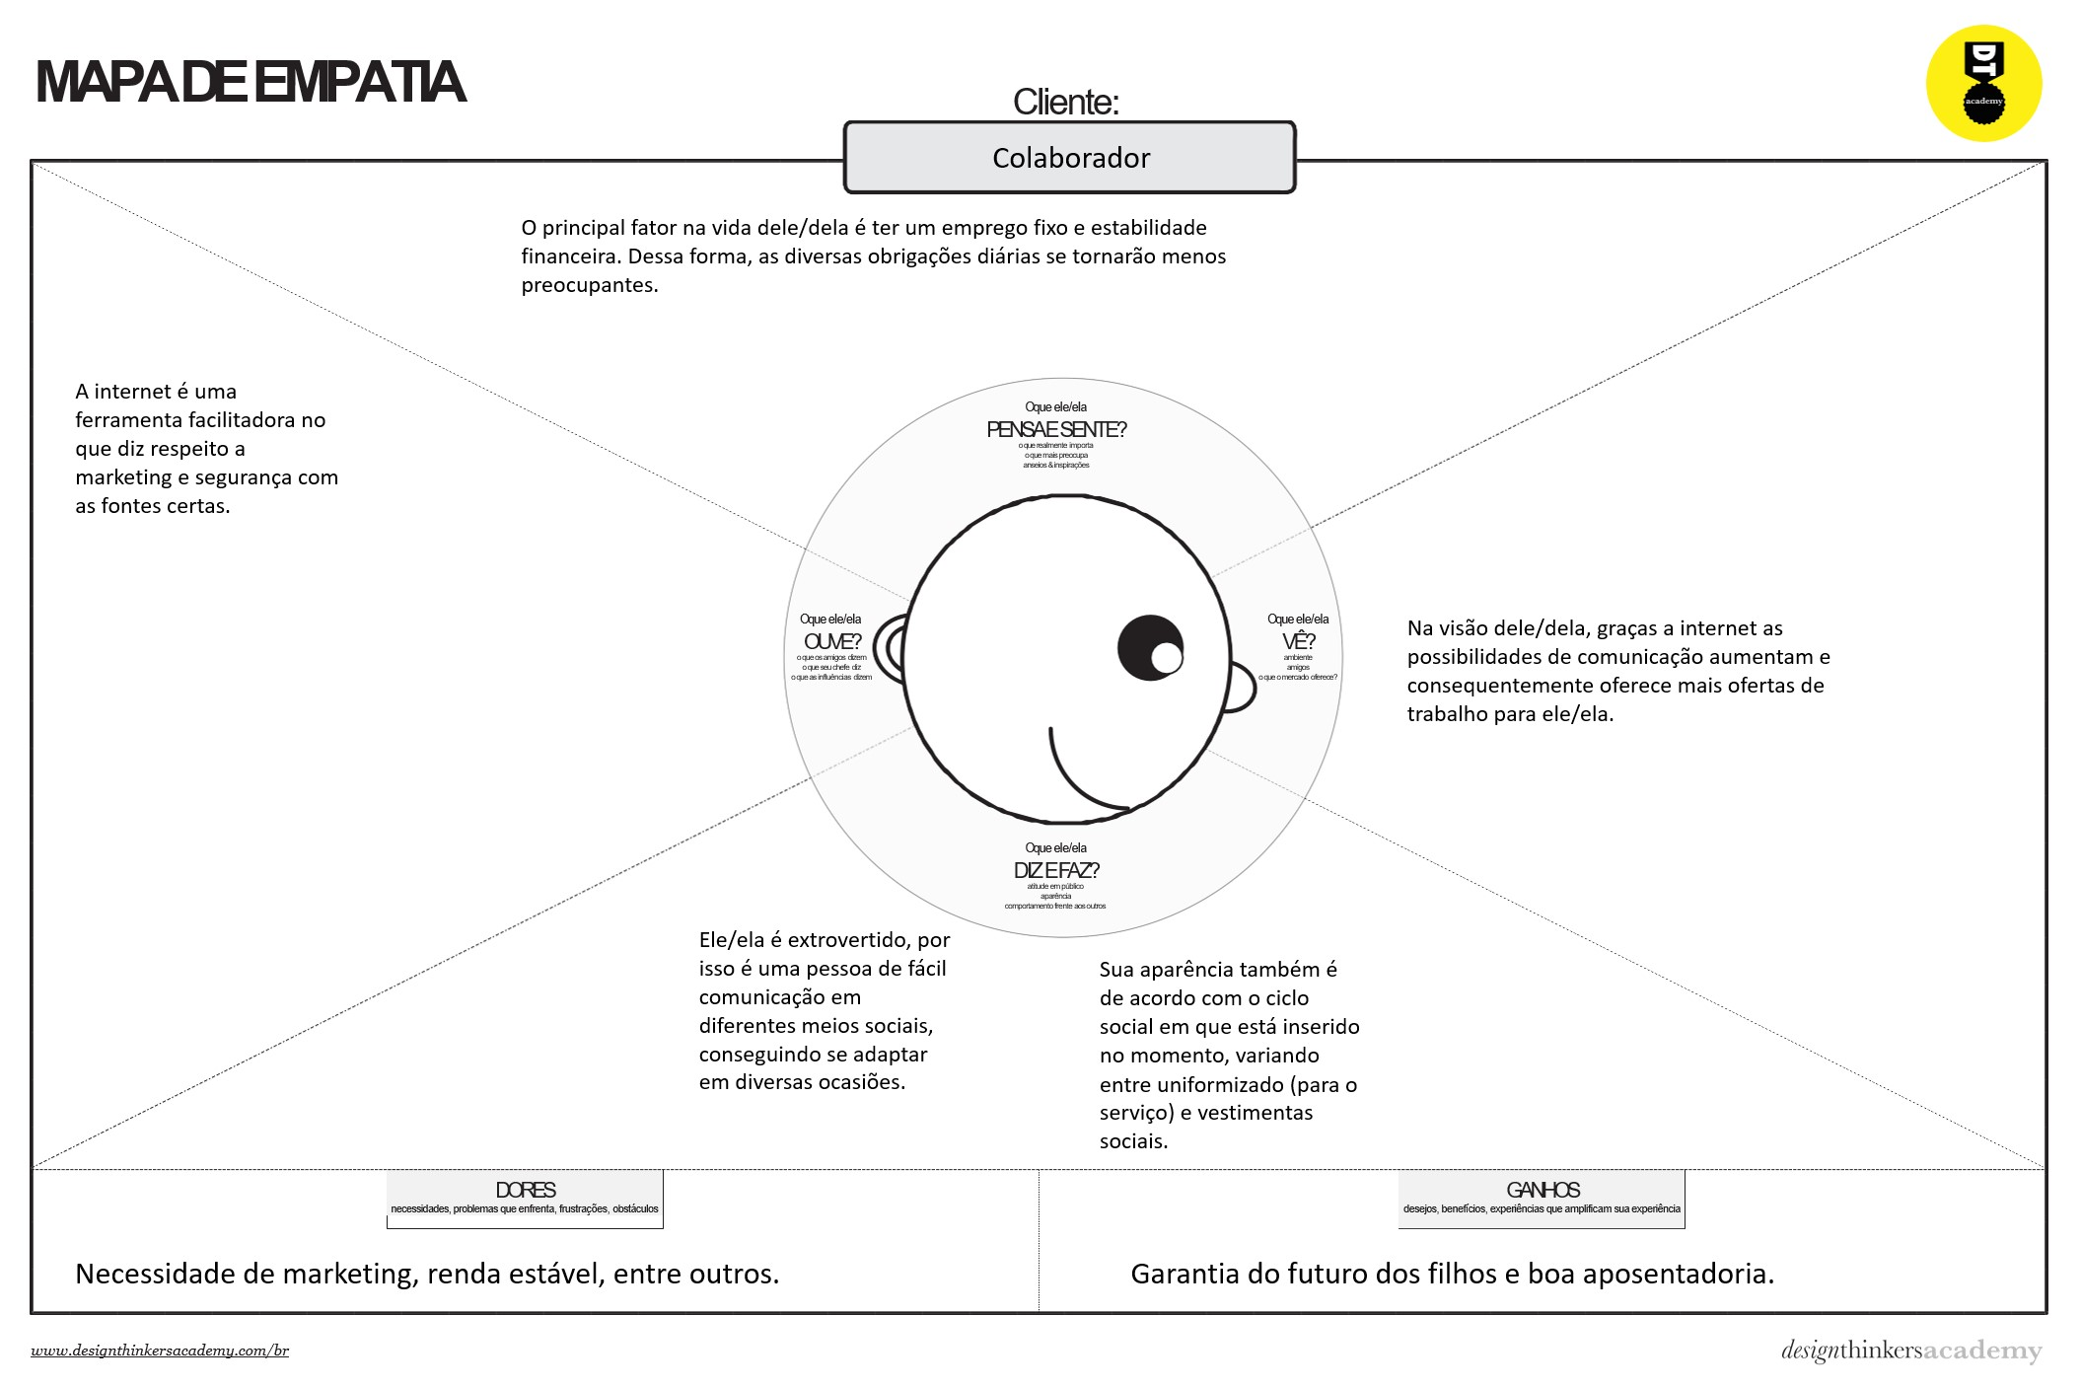

## **2.6 Personas**

As personas criadas foram fundamentadas não apenas no empregado em questão, mas também no empregador que poderia contratar os profissionais.

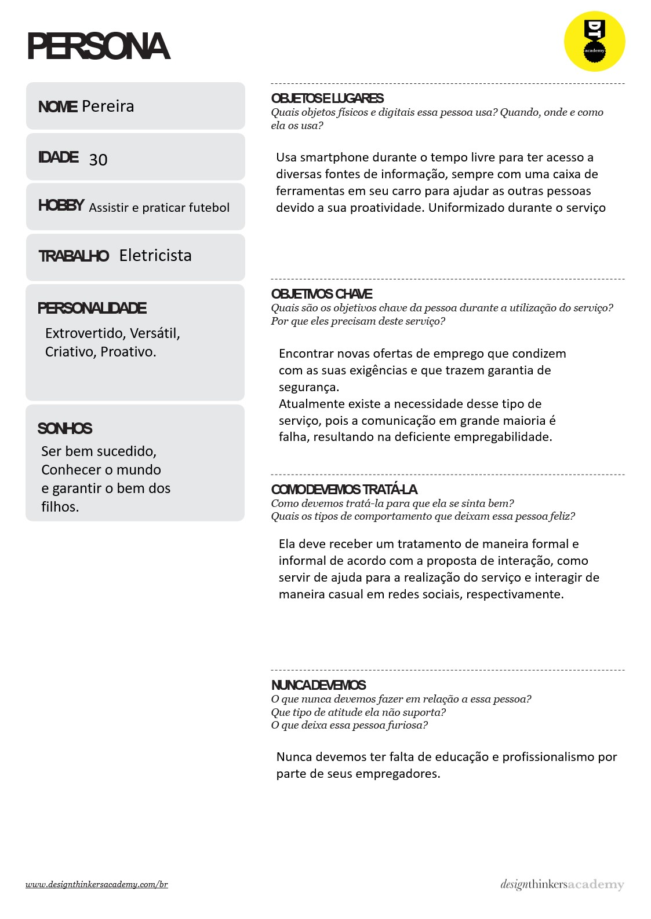

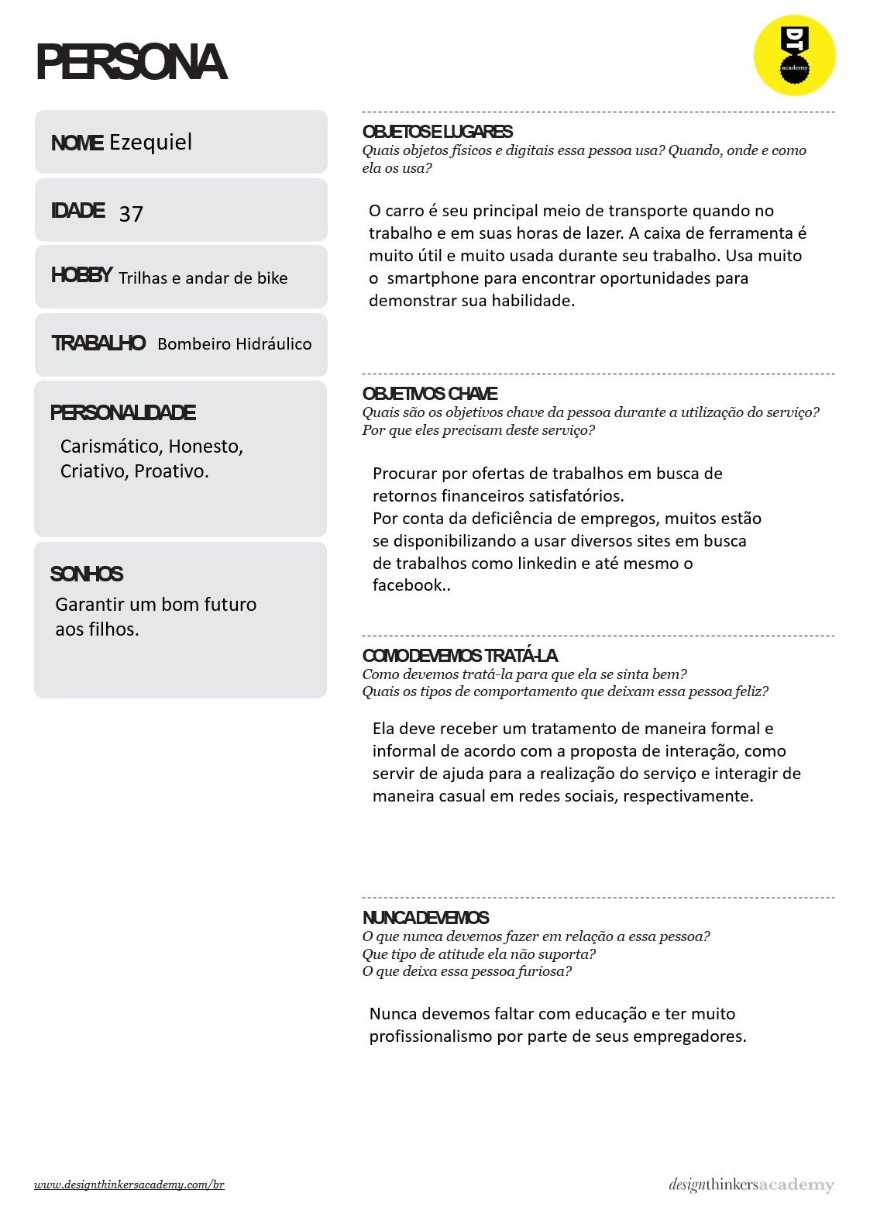

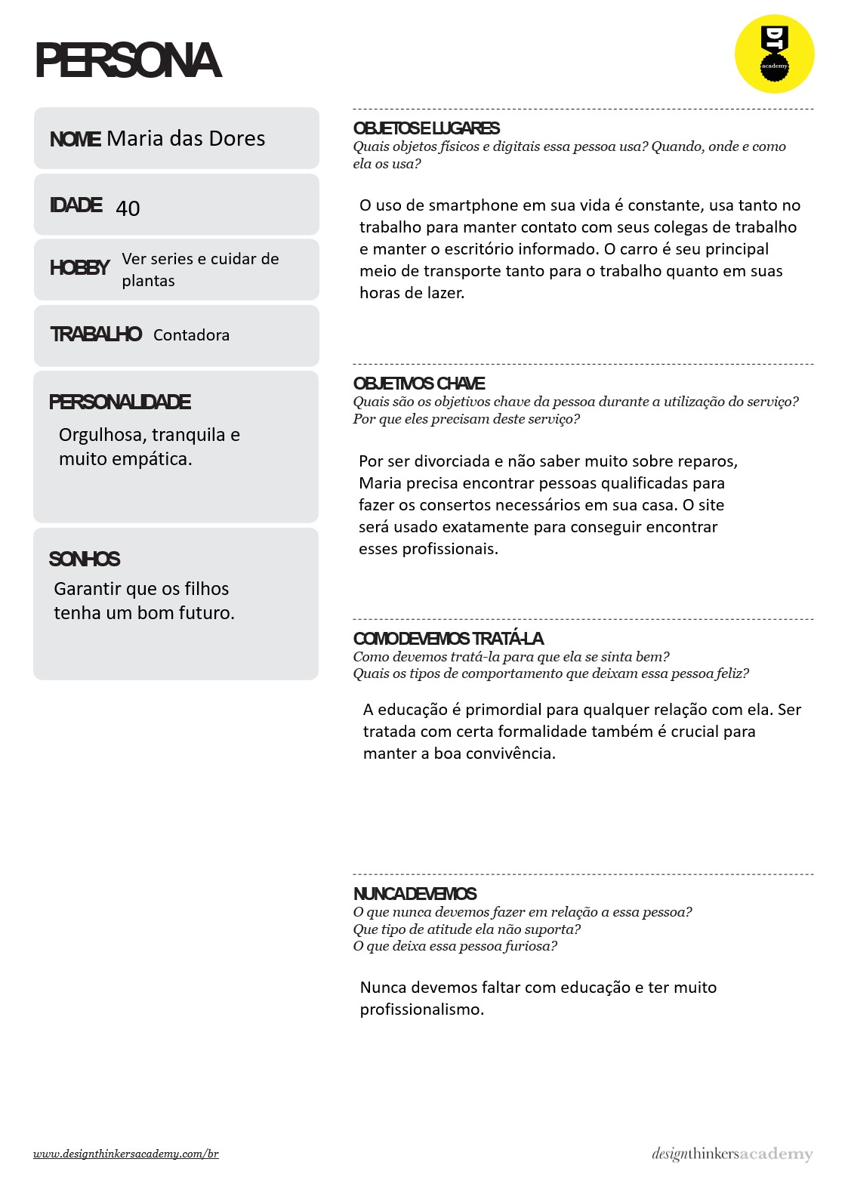

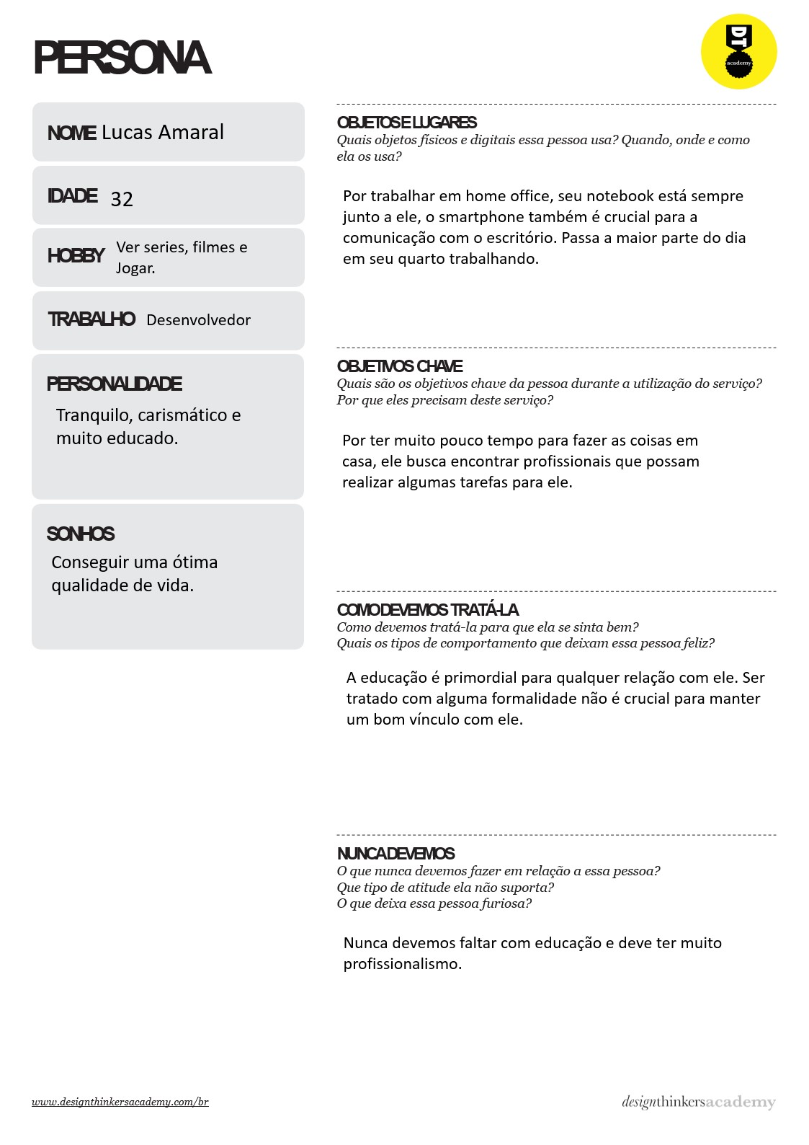

## **2.7 Brainwriting**

A imagem mostra o resultado da nossa explosão de ideias inicial e as anotações principais foram colocadas na imagem a seguir.

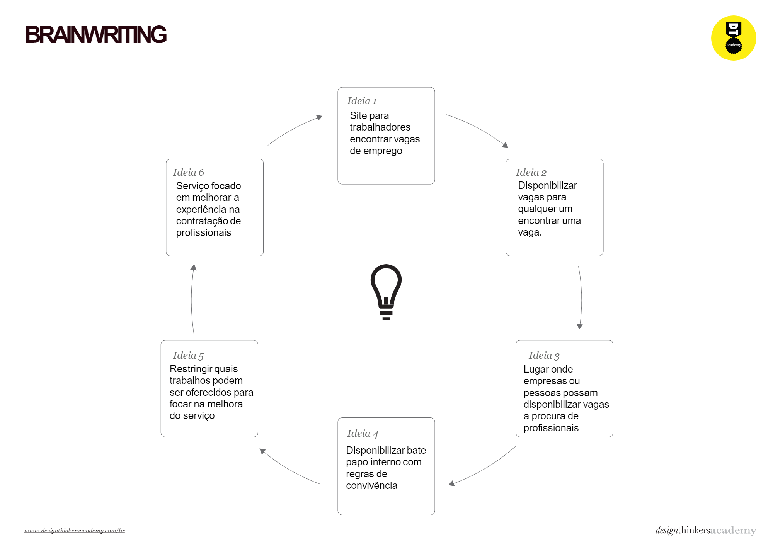

## **2.8 Mural de possibilidades**

Esse mural foi feito durante o Brainwriting, porém ficou marcado todas as ideias gerais que tivemos.

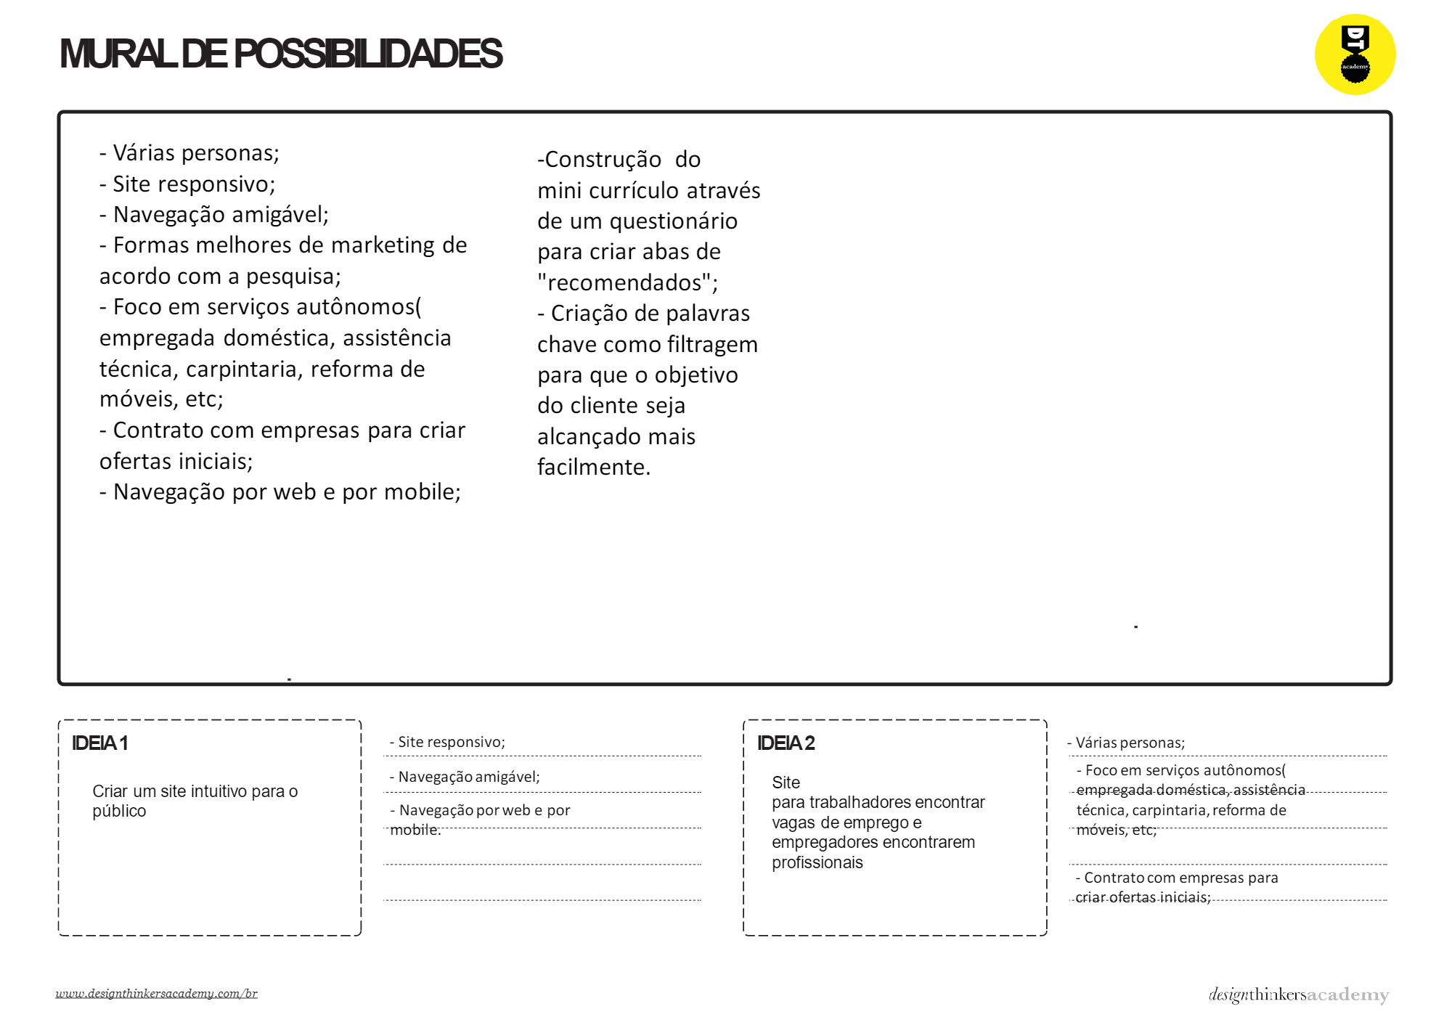

## **2.9 Mapa de prioridades**

Esse mapa serviu para priorizarmos coisas fundamentais no início do projeto. Apesar de ter contribuído como norte, seu uso só foi usado na sprint 1 para definirmos o que era mais ou menos importante de se realizar primeiro, pois o Kanban o substituiu.

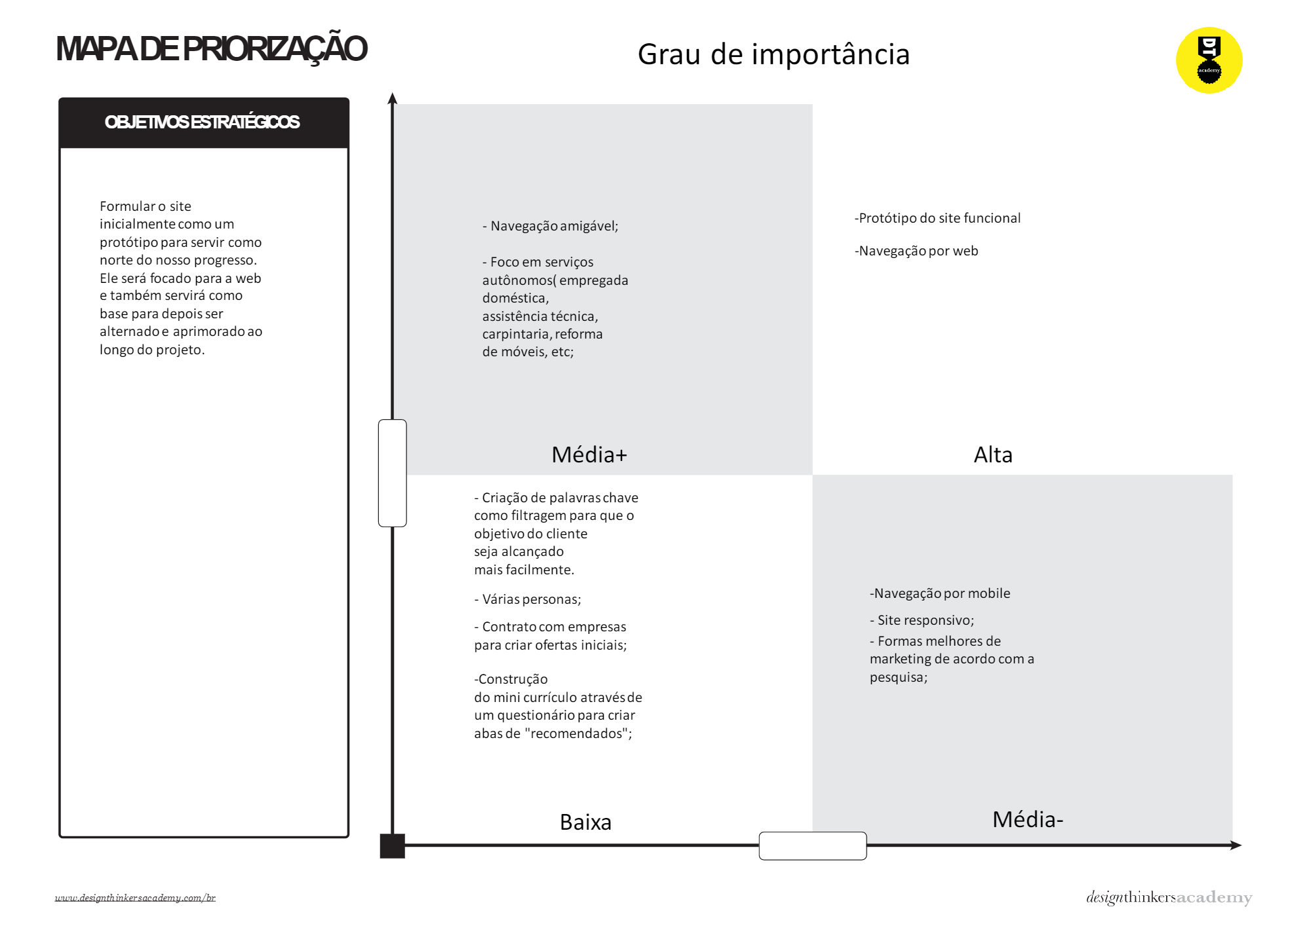

## **2.10 Mapa Conceitual**

Esse mapa foi praticamente o ponto final do nosso período de conceção, na qual respondemos de maneira clara e objetiva cada pergunta, definindo assim os nossos principais problemas a serem resolvidos.

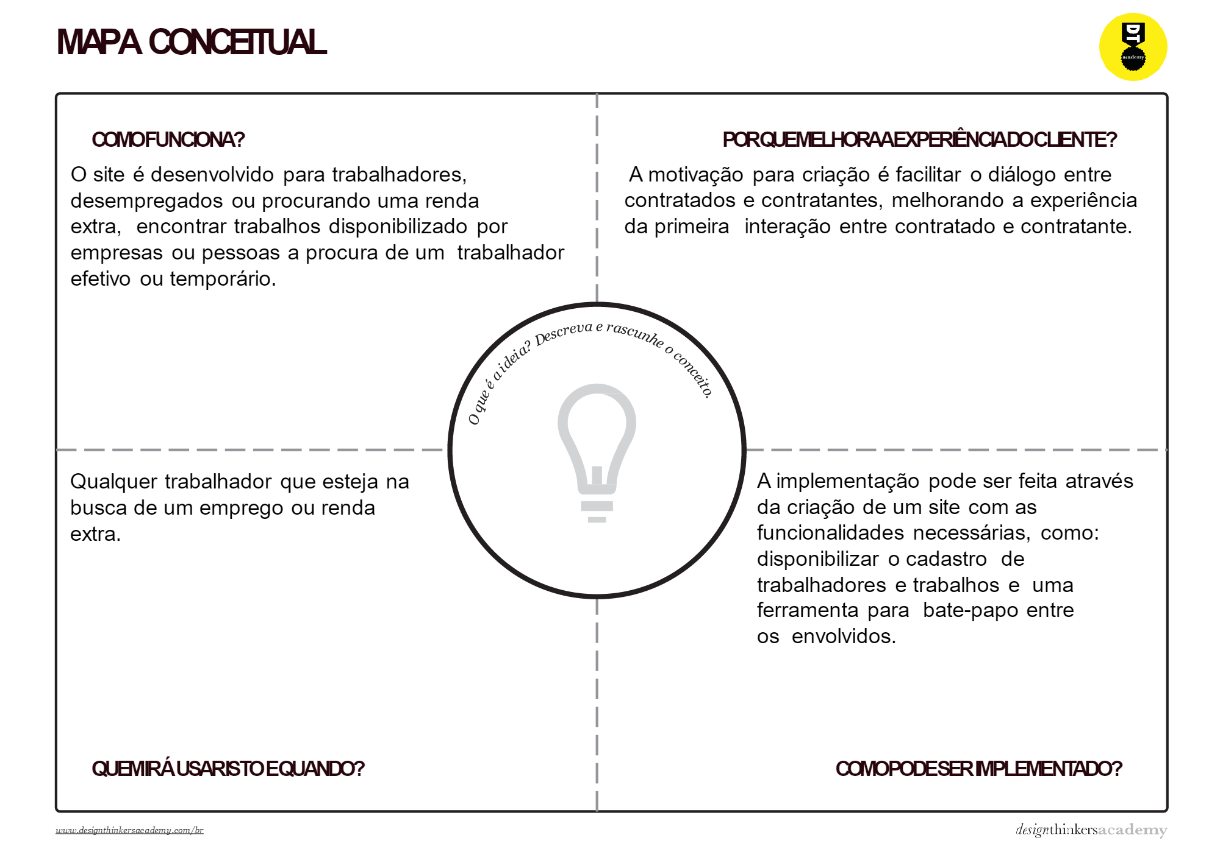

## **2.11 Histórias de usuários**

“Como sou muito ocupada durante o meu cotidiano, precisaria de uma babá durante toda manhã para tomar conta dos meus filhos pequenos”.

- Rosangela Nunes dos Santos, 34 anos.

“Seria bom se eu pudesse usar um site na internet de forma acessível para encontrar empregos de acordo com minhas habilidades básicas de marcenaria”.

- Ronaldo Oliveira Junior, 47 anos.

“Eu como pintor, gostaria de uma plataforma que me ajudasse a encontrar mais pessoas que precisassem de algum tipo de serviço para que eu consiga mais oportunidades de trabalho”.

- Lucas da Silva Júnior, 38 anos.

“Eu como Dona de casa, gostaria de sites que me orientassem melhor sobre onde encontrar bons profissionais para realizar tarefas domésticas”.

- Eucelia Vieira Duarte, 51 anos.

“Eu como encanador, gostaria de ferramentas online que me auxiliassem com as transações financeiras para que eu tivesse mais segurança”.

- Ricardo Gomes de Azevedo, 27 anos.

“Eu como trabalhador em home office, gostaria de poder contratar pessoas de confiança e com bons históricos para ter mais segurança”.

- Rogério Alencar, 19 anos.

# **3 Artefatos da Sprint 2 e 3**

Os artefatos realizados foram disponibilizados na internet. Seguem os links dos conteúdos com uma breve descrição se necessário:

## **3.1 Template padrão do site:**

Visualização dos atributos do template inicial.

Link: <https://pamdme.github.io/Call-Work/principal.html>

## **3.2 Login do sistema e registro de usuários:**

Link:

## **3.3 Cadastro e/ou Perfil de usuário:**

Mostra como é a interface do perfil de usuário e as interações básicas possíveis.

Link:<https://fabulousperiodicwebmaster.gustavoluz6.repl.co/>

## **3.4 Cadastro de informações:**

O cadastro foi feito com o objetivo de ser a realização de uma postagem no site procurando trabalhador ou procurando trabalho. Devido a isso, inicialmente foi feito dois tipos de cadastro como protótipo.

Link: <https://cadastro-de-clientes--arthurhenriqu56.repl.co/>

<https://cadastro-dos-profissionais.arthurhenriqu56.repl.co/>

## **3.5 Relatórios e Apresentação de informações:**

Link:

## **3.6 Dinâmica com JavaScript:**

Funcionalidade disponível para calcular o valor que o empregado receberá pela conclusão de trabalho, levando em consideração o valor cobrado pela hora de serviço e a taxa cobrada pelo uso do site. O código realiza os cálculos manipulando elementos do DOM na página calculadora.

Link: <https://callworkcalculator.viniciuspuc.repl.co/>

# **4 Requisitos**

## **4.1 Funcionais:**

- Usabilidade simplificada;

- Avaliações de usuários simplificada (através uma disposição de cinco estrelas);

- Postagens procurando serviço;

- Solicitar profissional;

- Realizar cadastro de solicitante;

- Realizar cadastro de colaborador;

- Pesquisar por meio de palavras chave;

- Emitir lista de EPI e instruções ao colaborador;

- Iniciar e finalizar serviços.

## **4.2 Não funcionais:**

- Design e layout intuitivo;

- Será permitido a contratação de apenas um colaborador por serviço;

- Sistema desenvolvido em HTML e CSS;

- O navegador suportado será: Chrome.

# **5 Restrições do projeto**

- Somente atividades que não exigem alto nível de especialização;

- Será permitida a associação de apenas 1 colaborador por serviço;

# **6 Projeto de Interface**

## **6.1 Fluxo de usuário**

A imagem a seguir representa um protótipo de como será o caminho percorrido pelo cliente no nosso site, porém a imagem está muito comprimida, portanto as etapas serão mostradas e descritas a seguir de maneira mais detalhada.

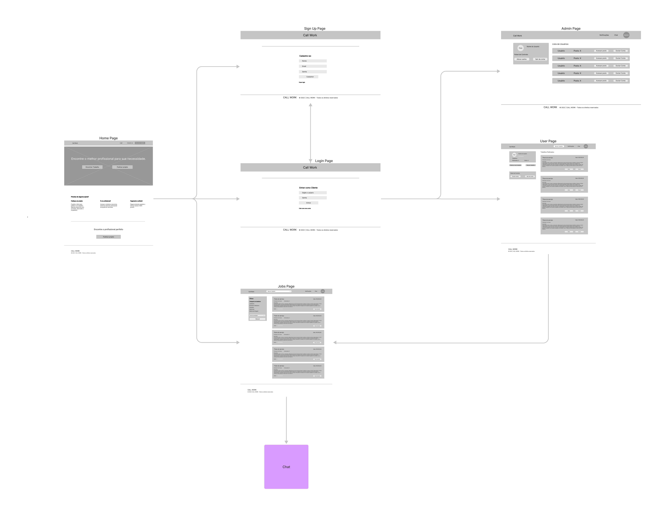

# **7 Wireframes**

## **7.1 Home page**

A página inicial do site será semelhante ao exemplo abaixo, ela possibilita a ida nas páginas de login, cadastro e “Encontrar trabalho”. Não é possível entrar em “Publicar trabalho” diretamente, pois provavelmente o usuário não possui uma conta logada.

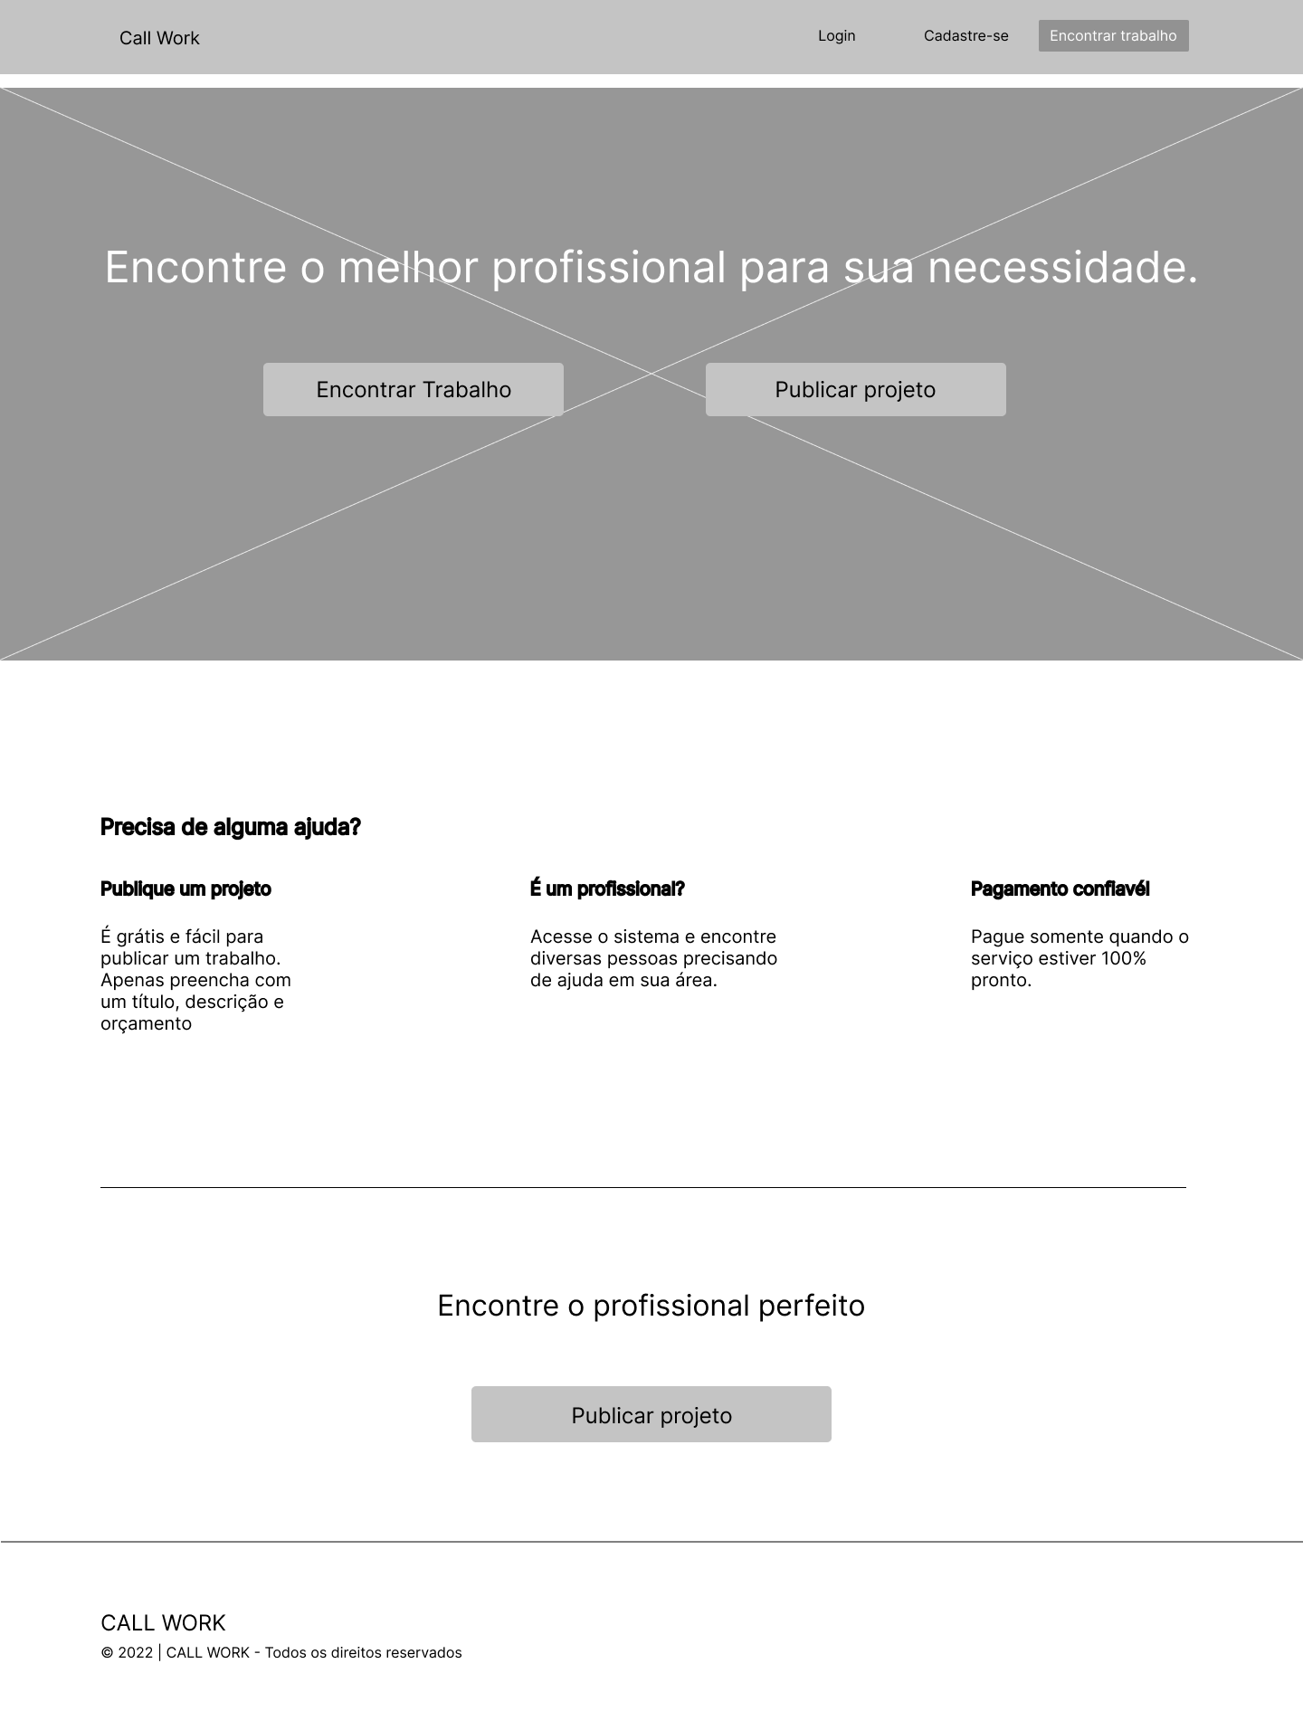

## **7.2 Página de login**

Caso o usuário já tenha uma conta, será possível logar no site para solicitar ou publicar trabalho.

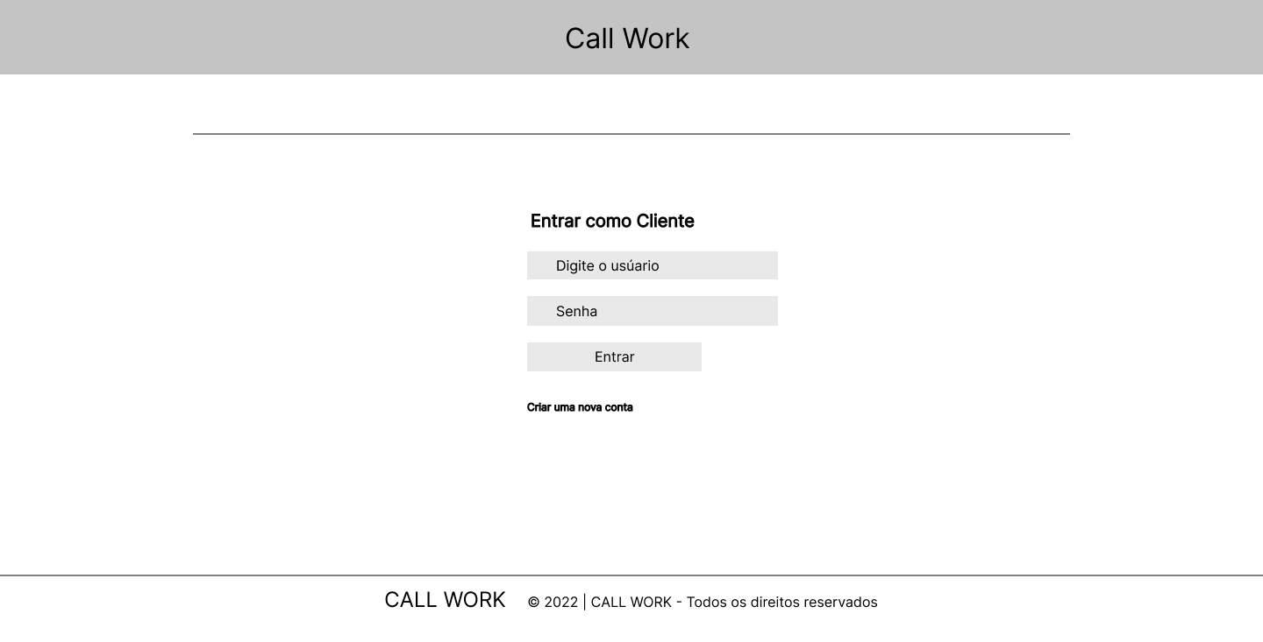

## **7.3 Página de cadastro**

Caso o usuário não tenha uma conta registrada, é necessário a realização de um cadastro por meio dessa página.

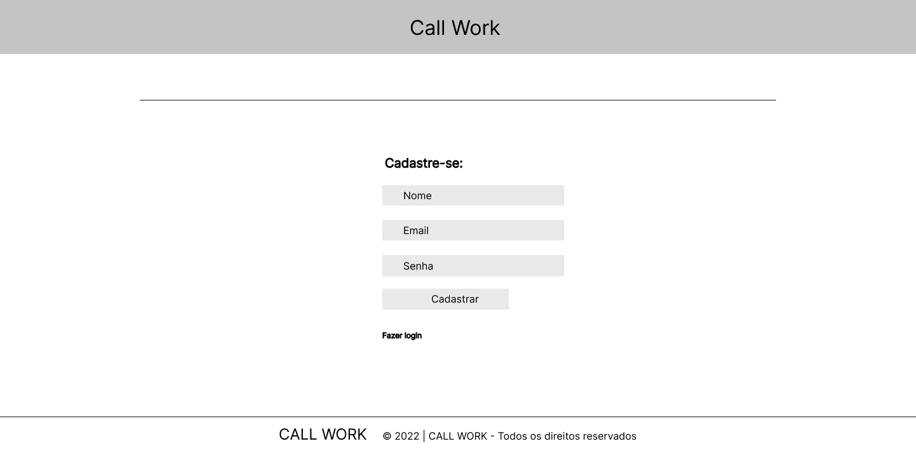

## **7.4 Página do administrador**

Caso o login seja feito pelo administrador do sistema, ele será enviado para a página de gerenciamento de contas, na qual ele possui o controle sobre as outras contas dos clientes.

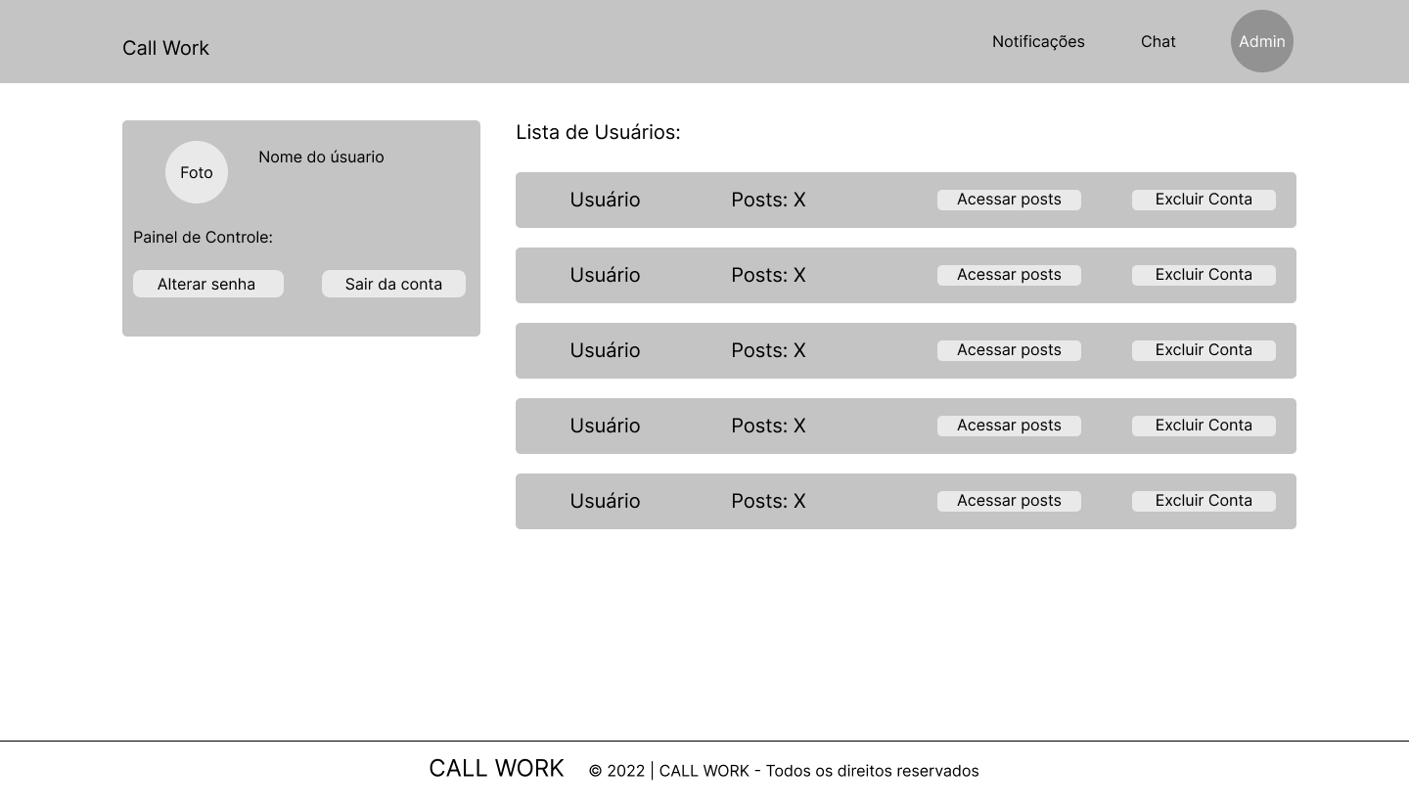

## **7.5 Página do perfil de Usuário**

Caso o login seja feito por um usuário, ele será enviado a página do seu perfil, na qual mostra informações do perfil, os trabalhos já publicados pelo indivíduo e as opções de sair e apagar a conta.

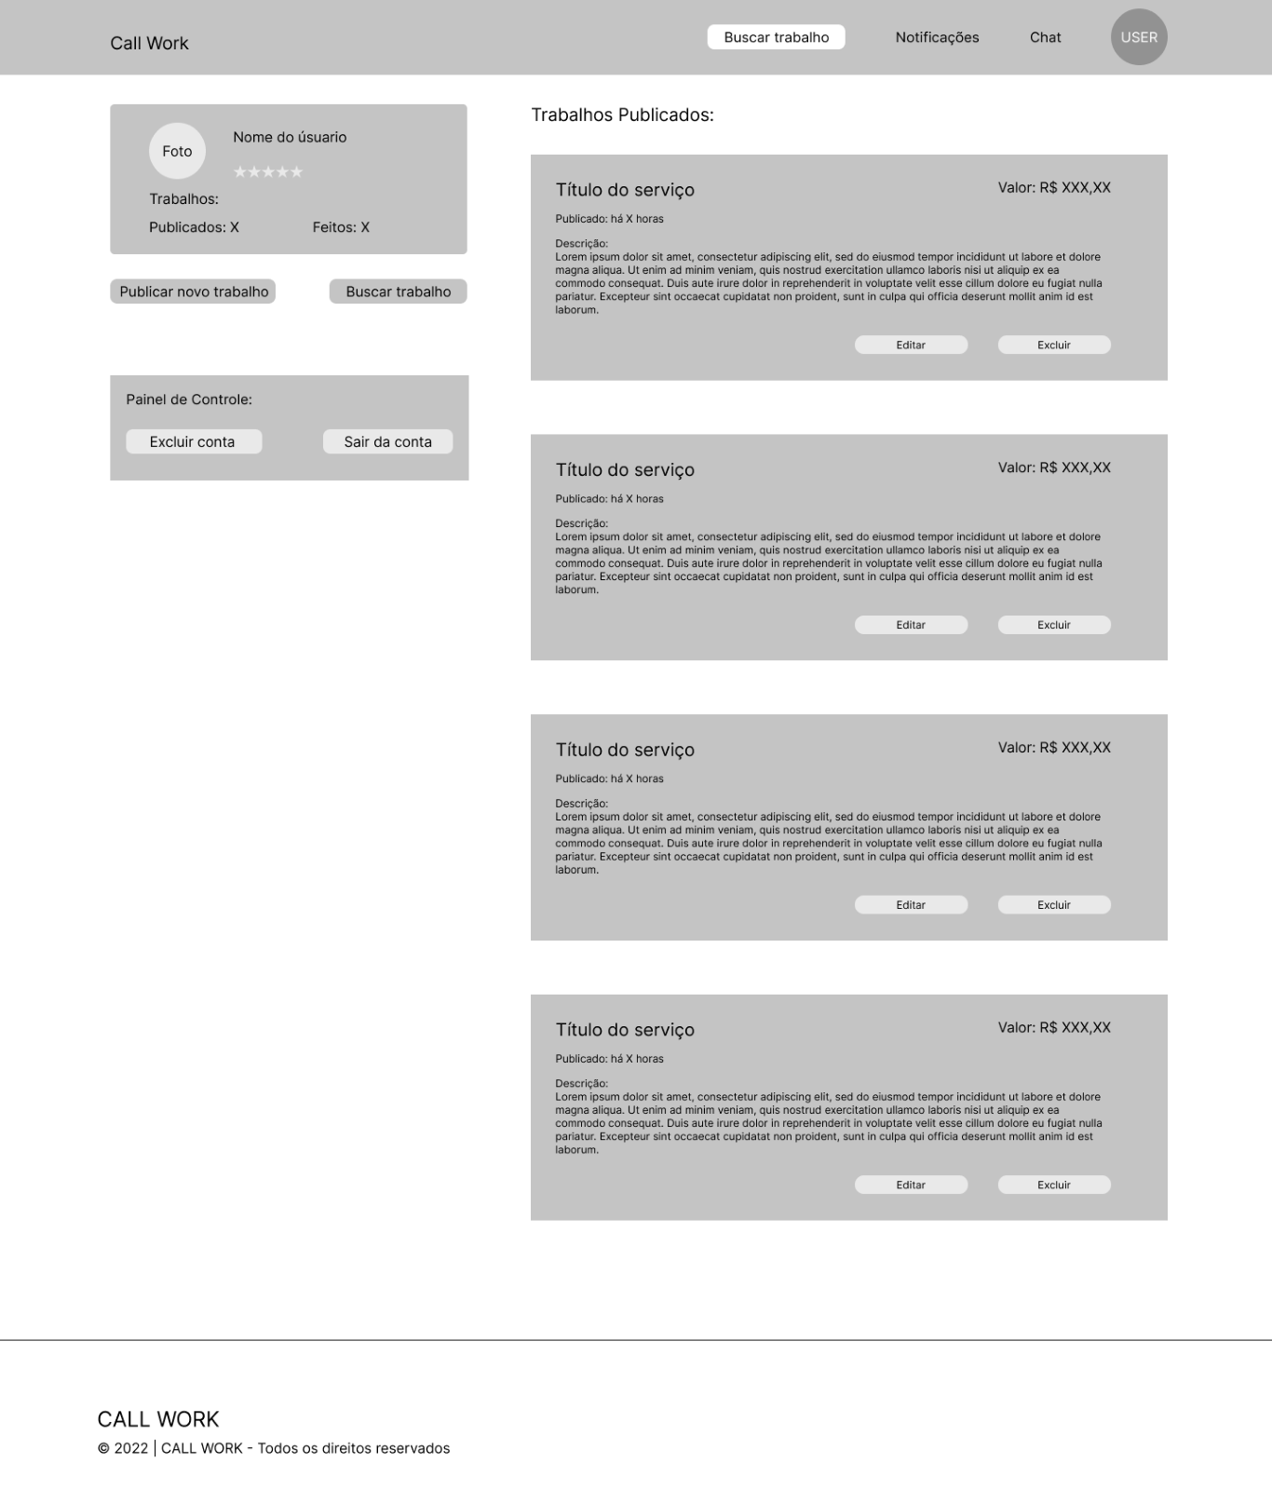

## **7.6 Página dos serviços**

Essa página não precisa de login para entrar, porém, para solicitar o serviço é obrigatório. No canto superior esquerdo terá um card de filtros rápidos para encontrar o trabalho que deseja e no centro possui informações de serviços disponíveis.

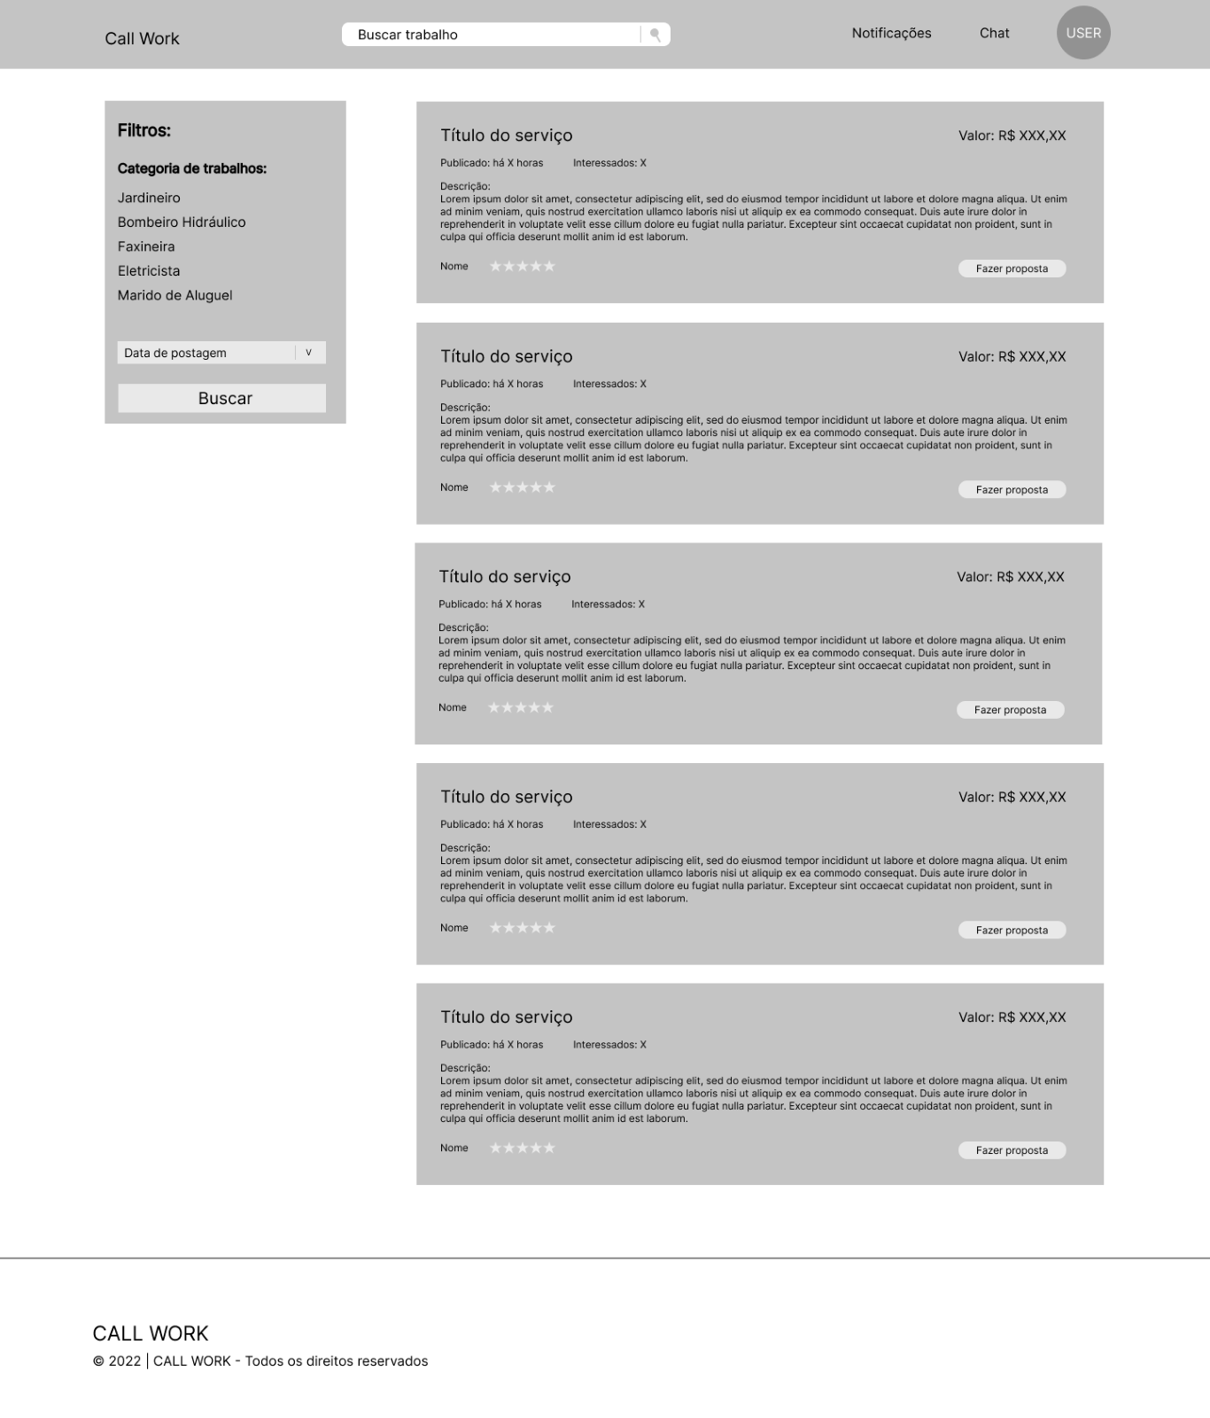

# **8 Protótipo**

O processo foi feito pelo site Figma, segue o link a seguir do protótipo.

Link: [https://www.figma.com/file/j2Evu8ivdok9xExPx9bstb/Prototipo?node-](https://www.figma.com/file/j2Evu8ivdok9xExPx9bstb/Prototipo?node-id=0%3A1) [id=0%3A1](https://www.figma.com/file/j2Evu8ivdok9xExPx9bstb/Prototipo?node-id=0%3A1)

# **9 Arquitetura**

A imagem a seguir mostra como funciona a transmissão de dados no site.

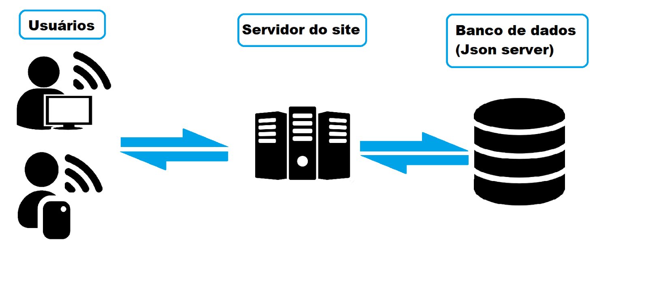

# **10 Tecnologias usadas no projeto**

As tecnologias usadas foram:

- HTML;

- CSS;

- JavaScript;

- Json;

- Bootstrap.

# **11 Metodologia do Trabalho**

## **11.1 Organização da equipe e atribuição de papéis**

### **11.1.1 Sprint 1:**

- Contexto do projeto (Arthur, Ítalo): Estudo dos atuais e futuros impactos que o produto gera no ramo ao qual pertence, assim como seu desempenho.

- Especificação do Projeto (Pâmella, Matheus e Gustavo): Coleta de dados baseada nas necessidades dos usuários e definição de requisições do projeto.

- Projeto de Interface (Vinícius): Escopo da interface, sendo referência do que será desenvolvido durante o projeto.

- Metodologia (Em grupo): Descrição das etapas de desenvolvimento do projeto.

- Slide (Ítalo, Arthur): Material de apoio para apresentação do contexto geral do projeto.

- Artefatos do Design Thinking (Em grupo): Organização de ideias afim de auxiliar na tomada de decisões.

### **11.1.2 Sprints 2 e 3:**

- Template padrão do site: Pâmella Almeida;

- Login e registro de usuário: ítalo Braga Perdigão;

- Cadastro e perfil de usuário: Gustavo Henrique;

- Cadastro de informações: Arthur Proença e Ítalo Braga Perdigão;

- Relatório e Apresentações de informações: Matheus Henrique;

- Dinâmica de JavaScript: Vinícius Libério e Pâmella Almeida.

### **11.1.3 Sprint 4:**

- Documentação do Projeto final: Arthur Proença e Matheus Henrique

- Correção e junção dos códigos: Vinícius Libério e Ítalo Braga;

- Relatório do Git Hub: Gustavo Henrique;

- Construção do slide da apresentação: Pâmella Almeida;

- Vídeo: Matheus Henrique.

# **12 Principais ferramentas usadas**

## **12.1 Trello:**

Usamos o site Trello com o objetivo de criar um kanban, na qual serviu como meio de organização das etapas do projeto que estavam em andamento e que já haviam sido concluídas com o passar do tempo.

Link: <https://trello.com/b/SELHGSXX/call-work-kanban>

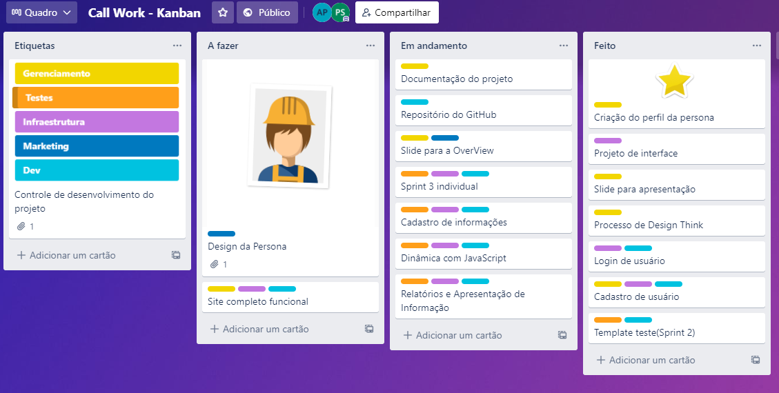

## **12.2 Git e Git Hub:**

Usamos o Git Hub para criar outros fluxos de trabalho e assim não alterar o produto original diretamente, dessa forma, foi possível uma organização melhor, inclusive nos códigos do site.

Link: <https://github.com/PBE-TIAW-2022-1/tiaw-pbe-20221-ViniciusPuc>

## **12.3 Outras ferramentas:**

Usamos outros sites como ferramentas, nas quais já foram citados na documentação como Replit, Heroku e Figma, VS Code e GitHub.

# **13 Avaliação da aplicação:**

## **13.1 Plano de testes:**

Para nos auxiliar no processo de desenvolvimento final da nossa aplicação, afim de assegurar a qualidade do produto, utilizamos os testes de software. O nosso primeiro teste foi o de usabilidade, selecionamos algumas pessoas para interagir com nossas aplicações para perceber se ela cumpre os requisitos necessários. Além disso realizamos os testes de carga para observar como a aplicação reage com os recebimentos de dados. Ademais, pudemos notar, a partir do feedback dos usuários que o design do nosso projeto não estava intuitivo e que poderia ser realizado alterações.

## **13.2 Registro de testes:**

Ao iniciar os testes de usabilidade percebemos dificuldade dos usuários em realizarem o contato via WhatsApp uma vez que o número de telefone deve ser inserido com o ddd e sem espaços. Para reverter esta dificuldade iremos incluir uma orientação na página. Além disso, observamos alguns erros na hora de realizar os cadastros de oportunidades e dificuldades na pesquisa de profissionais. Em seguida destacamos o que poderia ser melhorado e atualizamos os códigos para sanar o problema. Ademais, fizemos alterações significativas no design das páginas para facilitar a orientação dos usuários tornando nosso site mais simples e intuitivo. Logo após iniciamos as etapas de lapidação, com processo de verificação dos códigos para deixá-lo mais legível e em conformidade com os conceitos do “clean code” e realizamos as últimas alterações de interface das páginas. Pudemos notar também que durante o teste de carga, onde inserimos o máximo de dados na página, que precisaríamos realizar alterações no processo de acesso ao armazenamento de dados no Local Storage.

**Referências bibliográficas da Sprint 1**

**Contexto do Projeto:**

O QUE É GLOBALIZAÇÃO DO PONTO DE VISTA DA GEOGRAFIA. Brasil

Escola, 2017. Disponível em: [https://meuartigo.brasilescola.uol.com.br/educacao/o-que-e-globalizacao-do-](https://meuartigo.brasilescola.uol.com.br/educacao/o-que-e-globalizacao-do-ponto-de-vista-da-geografia.htm) [ponto-de-vista-da-geografia.htm](https://meuartigo.brasilescola.uol.com.br/educacao/o-que-e-globalizacao-do-ponto-de-vista-da-geografia.htm). Acessado em: 24/03/2022.

Revolução Industrial e Sociedade de Consumo em Massa. Fundação Perseu Abramo, 2014. Disponível em: [https://fpabramo.org.br/2014/04/08/revolucao-](https://fpabramo.org.br/2014/04/08/revolucao-industrial-e-sociedade-de-consumo-em-massa/) [industrial-e-sociedade-de-consumo-em-massa/](https://fpabramo.org.br/2014/04/08/revolucao-industrial-e-sociedade-de-consumo-em-massa/). Acessado em: 24/03/2022.

Aristoteles. Ebiografia, 2021. Disponível em: <https://www.ebiografia.com/aristoteles/>. Acessado em: 24/03/2022.

**Especificação do Projeto:**

Histórias de usuários com exemplos e um template. Atlassian, 2019. Disponível em: <https://www.atlassian.com/br/agile/project-management/user-stories>.

Acessado em: 28/03/2022.

Santos, Larissa. Como escrever boas histórias de usuário (User Stories). Medium, 2017. Disponível em: [https://medium.com/vertice/como-escrever-](https://medium.com/vertice/como-escrever-boas-users-stories-hist%C3%B3rias-de-usu%C3%A1rios-b29c75043fac) [boas-users-stories-hist%C3%B3rias-de-usu%C3%A1rios-b29c75043fac](https://medium.com/vertice/como-escrever-boas-users-stories-hist%C3%B3rias-de-usu%C3%A1rios-b29c75043fac). Acessado em: 28/03/2022.

O que são Requisitos Funcionais e Requisitos Não Funcionais. Codificar, 2021. Disponível em: <https://codificar.com.br/requisitos-funcionais-nao-funcionais/>.

Acessado em: 28/03/2022.

O que são Requisitos Funcionais e Não Funcionais. Analise de requisitos, 2021. <https://analisederequisitos.com.br/requisitos-funcionais-e-nao-funcionais/>. Acessado em: 28/03/2022.

**Projeto de interface:**

Workana LLC. Disponível em: <https://www.workana.com/>. Acessado em: 2022. Freelancer. Disponível em: <https://www.br.freelancer.com/>. Acessado em: 2022. 99Freelas. Disponível em: <https://www.99freelas.com.br/>. Acessado em: 2022. GetNinjas. Disponível em: <https://www.getninjas.com.br/>. Acessado em: 2022.